evo_ape kitti KITTI_00_gt.txt KITTI_00_ORB.txt -va --plot --plot_mode xz --save_results results/ORB.zip

pcl_ndt

max 15.533510

mean 6.606929

median 5.871867

min 0.360057

rmse 7.383478

sse 247610.538418

std 3.296094

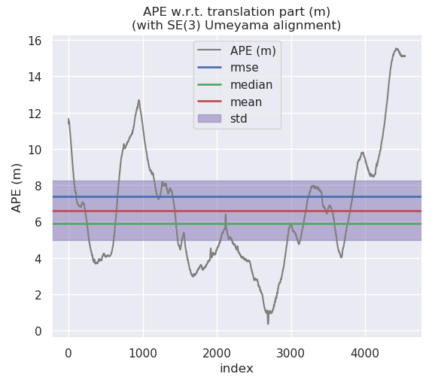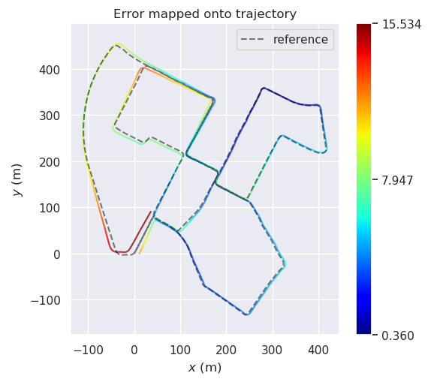

opt_icp:

max 80.249775

mean 28.371802

median 21.753149

min 1.702665

rmse 34.832863

sse 5503657.409398

std 20.208147

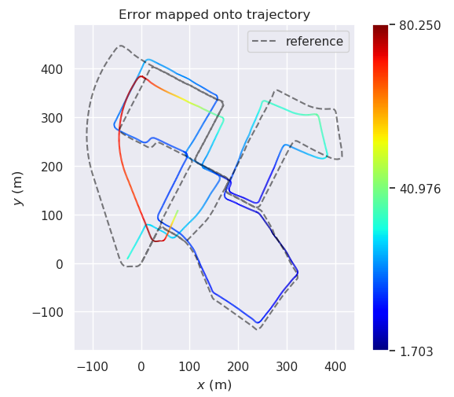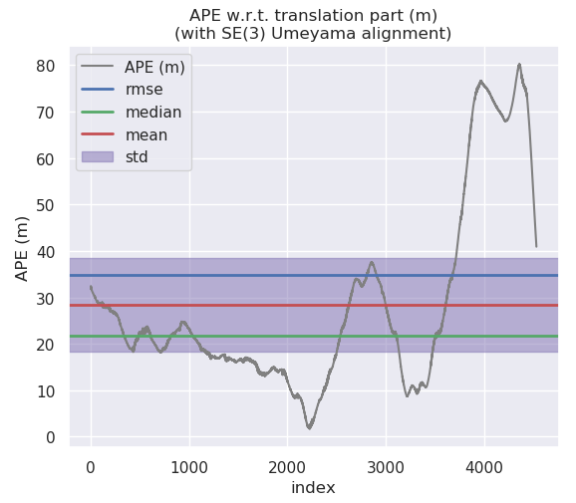

使用ceres3进行se3的优化。

https://blog.csdn.net/hzwwpgmwy/article/details/86490556

需要进行参数化方法设计，定义几个函数

class CERES_EXPORT QuaternionParameterization : public LocalParameterization {

public:

virtual ~QuaternionParameterization() {}

virtual bool Plus(const double* x,

const double* delta,

double* x_plus_delta) const; // 广义的加法

virtual bool ComputeJacobian(const double* x,

double* jacobian) const;

virtual int GlobalSize() const { return 4; } // 参数自由度，可能有冗余

virtual int LocalSize() const { return 3; } // dx的局部正切空间的自由度

};

全局坐标系下为右扰动，局部坐标系下为左扰动

绕定轴旋转为左乘，绕动轴旋转为右乘

Eigen::Map共用内存，不涉及内存开销

ceres书写误差模型的时候，如何将位姿的初始值带入（暂时先不搞这个，看了liomapping之后再写，否则困难太大）